6. Mokinio veiklos lapas

Magneto savybių tyrimas

1. Parašykite, kur yra šiaurinis ir pietinis poliai ir juos nuspalvinkite tinkamomis spalvomis. | 2. Kompasas rodo Šiaurę. Atitinkamose vietose pažymėkite jas sutartinėmis raidėmis (N (šiaurė), S (pietūs), W (vakarai), E (rytai).
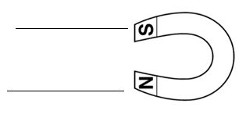 | 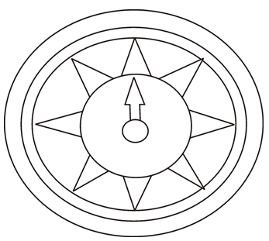
3. Rodyklėmis tarp magnetų pavaizduokite, kaip magneto poliai veikia vienas kitą – stumia () ar traukia ().
A
B
C

4. 1 lentelėje parašykite po 7 aplinkoje esančius daiktus, kuriuos magnetas traukia arba netraukia.

1 lentelė. Aplinkos daiktai

Magnetas traukia | Magnetas netraukia
1.  2.  3.  4.  5.  6.  7. | 1.  2.  3.  4.  5.  6.  7.
Iš kokių medžiagų padaryti šie daiktai?

5. Sakinyje išbraukite nereikalingą žodį.

Vandenyje esančius metalinius daiktus traukia / netraukia magnetas.
6. Kiek sąvaržėlių pakelia skirtingos magneto vietos? Atlikite bandymą 3 kartus. Parašykite gautus duomenis 2 lentelėje ir remdamiesi rezultatais padarykite išvadą.

2 lentelė. Bandymas su sąvaržėlėmis

Vieta | Sąvaržėlių skaičius
 | 1 bandymas | 2 bandymas | 3 bandymas

Išvada
__________________________________________________________________________________

7. Išbandykite, per kurias medžiagas magnetas traukia sąvaržėles.

  - 3 lentelėje pažymėkite varnele () medžiagas, per kurias magnetas traukia.

3 lentelė. Magneto veikimas per skirtingas medžiagas

Medžiaga | Sąvaržėlių trauka
 | TAIP | NE
Audinys
Kartonas
Popierius
Mediena
Aliuminio folija (1 sluoksnis)
Aliuminio folija
(apie 20 suspaustų sluoksnių)
.....

  - Paaiškinkite, kokią įtaką magneto traukai turi medžiagos storis.
__________________________________________________________________________________

- Parašykite tris svarbiausius dalykus, kuriuos sužinojote apie magnetus.
  - _______________________________________________________________________________
  - _______________________________________________________________________________
  - _______________________________________________________________________________

- Kas jus labiausiai nustebino mokantis apie magnetus?
__________________________________________________________________________________
__________________________________________________________________________________

